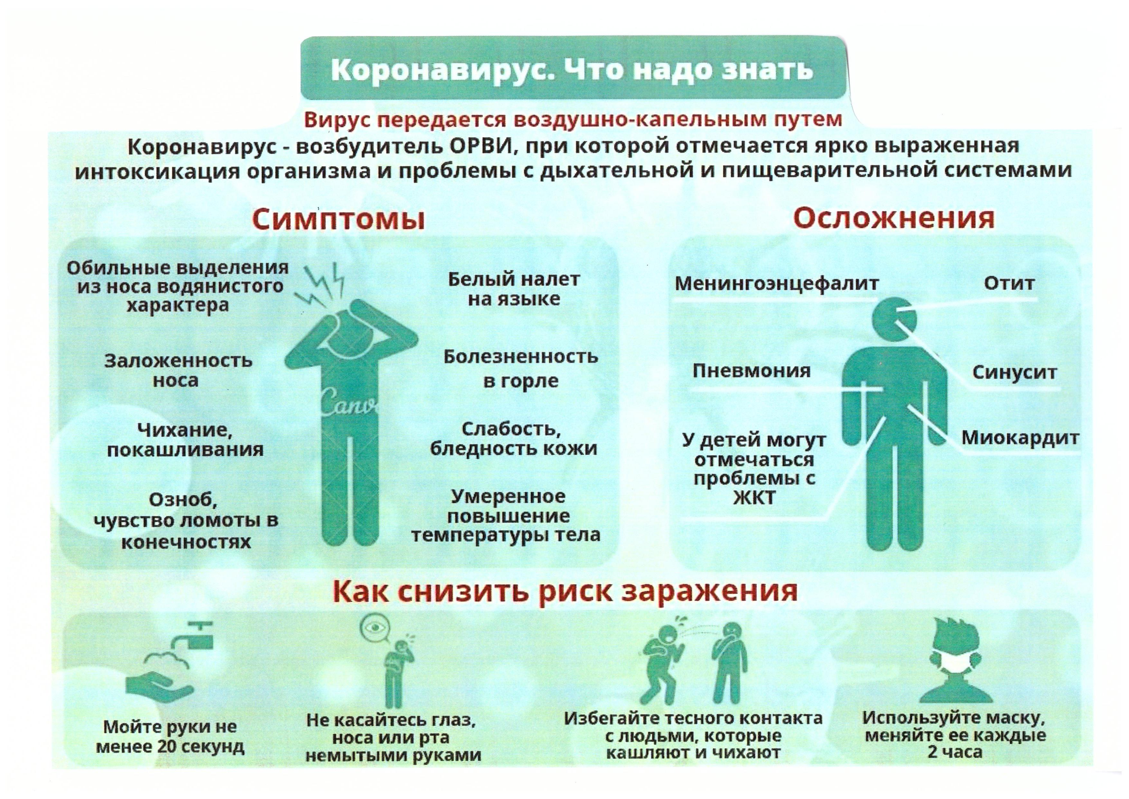
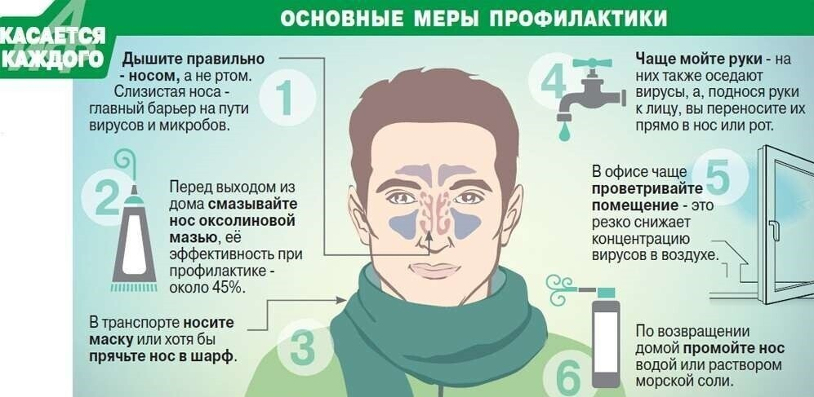

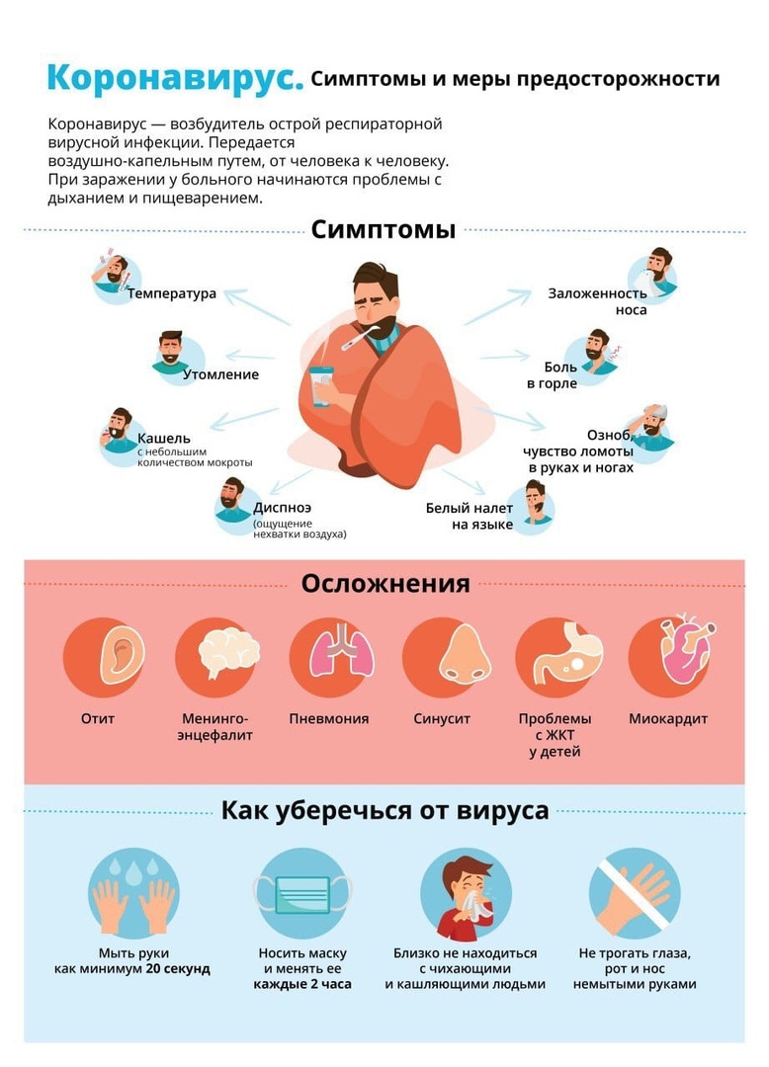
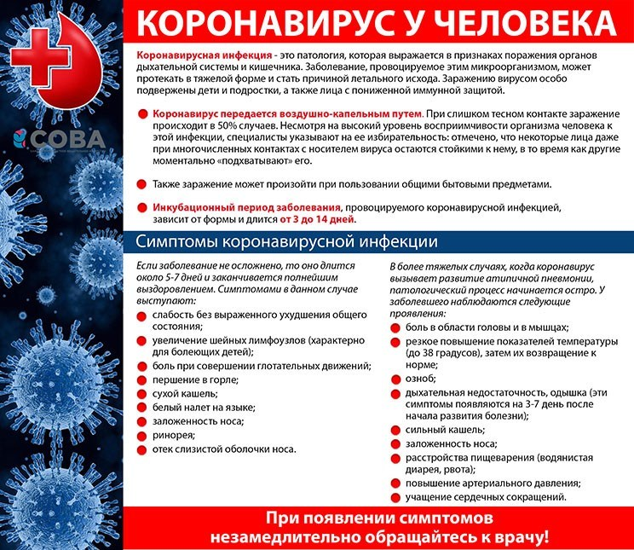

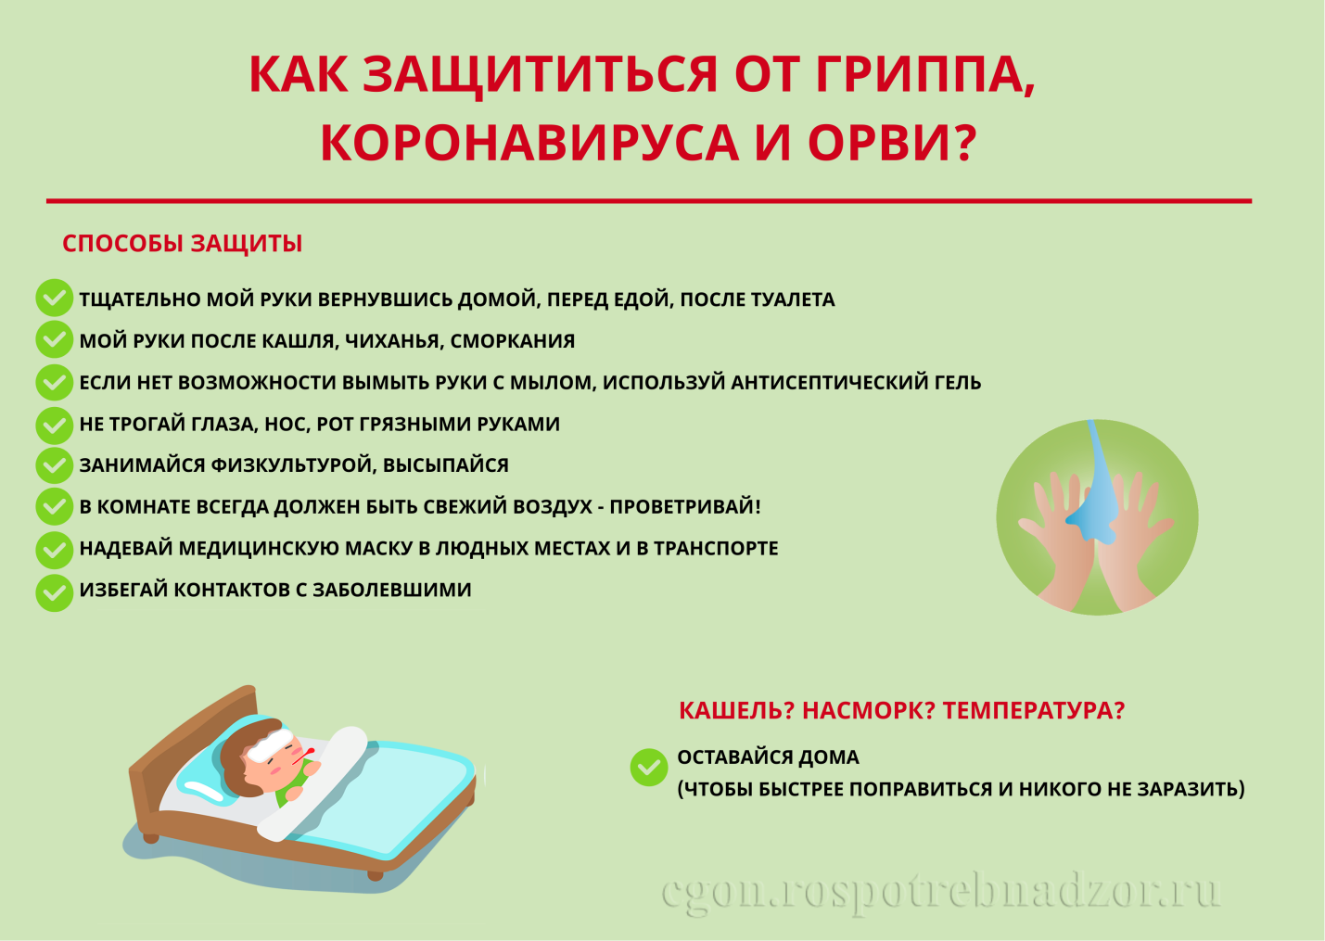
Коронавирусы – это большое семейство вирусов, в которое входят вирусы, способные вызывать целый ряд заболеваний у людей – от острой вирусной инфекции до тяжелого острого респираторного синдрома (ТОРС, "атипичная пневмония"), а также воспалительный процесс пищеварительного тракта.
Источником заболевания предположительно стали животные, морепродукты.

КАКОВЫ СИМПТОМЫ КОРОНАВИРУСНОЙ ИНФЕКЦИИ?
Среди симптомов заражения коронавирусом человека отмечается: повышенная температура, кашель, затрудненное дыхание. То есть по первым признакам он похож на ОРВИ или грипп. Также он может быть похож на кишечную инфекцию, сопровождаемую диареей, тошнотой, рвотой.

КАК ЗАЩИТИТЬСЯ ОТ ЗАБОЛЕВАНИЯ?
ПРАВИЛО 1. МОЙТЕ!
Часто мойте руки с мылом.
Гигиена рук - это важная мера профилактики распространения инфекции. Мытье с мылом удаляет и уничтожает микробы. Если нет возможности помыть руки с мылом пользуйтесь спиртосодержащими или дезинфицирующими салфетками.
Чистите и дезинфицируйте поверхности, используя бытовые моющие средства.
Чистка и регулярная дезинфекция поверхностей (столов, дверных ручек, стульев и др.) удаляет и уничтожает вирус.

ПРАВИЛО 2. СОБЛЮДАЙТЕ РАССТОЯНИЕ И ЭТИКЕТ!
Избегайте близкого контакта с больными людьми. Соблюдайте расстояние не менее 1 метра от больных.
Избегайте поездок и многолюдных мест.
Прикрывайте рот и нос платком при кашле или чихании.
Избегайте трогать не мытыми руками глаза, нос или рот. Коронавирус распространяется этими путями.
Надевайте маску или используйте другие подручные средства защиты, чтобы уменьшить риск заболевания.
Избегайте незащищенных контактов с дикими и домашними животными.

ПРАВИЛО 3. ВЕДИТЕ ЗДОРОВЫЙ ОБРАЗ ЖИЗНИ!
Здоровый образ жизни повышает сопротивляемость организма к инфекции. Соблюдайте здоровый режим, включая полноценный сон, потребление пищевых продуктов богатых белками, витаминами и минеральными веществами, физическую активность.
Внимание!
До стабилизации обстановки по коронавирусной инфекции воздержитесь от поездок в Верхневилюйск, Вилюйск, Якутск.

